 |  |  | Tugas 2
 | Pemrograman Jaringan (CSH4V3)
 |  | ------------------------------
 |  | Semester Genap 2018 - 2019
 | Dosen: Aulia Arif Wardana, S.Kom., M.T. (UIW)
 | Berdo’alah sebelum mengerjakan. Dilarang berbuat curang.
Tugas ini untuk mengukur kemampuan anda, jadi kerjakan dengan sepenuh hati.
 | Selamat belajar, semoga sukses !
Nama Mahasiswa: |  |  | NIM: |  | Nilai:
…………………………….................................................. |  |  | ……………………............................. |  | ……………………


Siapkan tools berikut sebelum mengerjakan:

- Go Programming Language (https://golang.org/dl/).

- Visual Studio Code (https://code.visualstudio.com/) atau LiteIDE (https://github.com/visualfc/liteide).
- Disarankan untuk menggunakan linux dengan distro fedora (https://getfedora.org/id/workstation/).
- Buatlah git repository pada https://github.com/ kemudian push semua kode dan hasil laporan anda ke dalam repository github yang sudah anda buat. Kumpulkan link repository github tersebut sebagai tanda bahwa anda mengerjakan tugas modul ini.

- Buatlah Virtual Machine (VM) dengan virtualbox (https://www.virtualbox.org/wiki/Downloads). Gunakan operating system Centos (https://www.centos.org/) pada VM tersebut. VM yang sudah anda buat akan digunakan sebagai server FTP.

Tugas – Pemrograman Jaringan – Genap 2018/2019 Halaman 1 dari

10

Nama: | NIM: | Nilai:
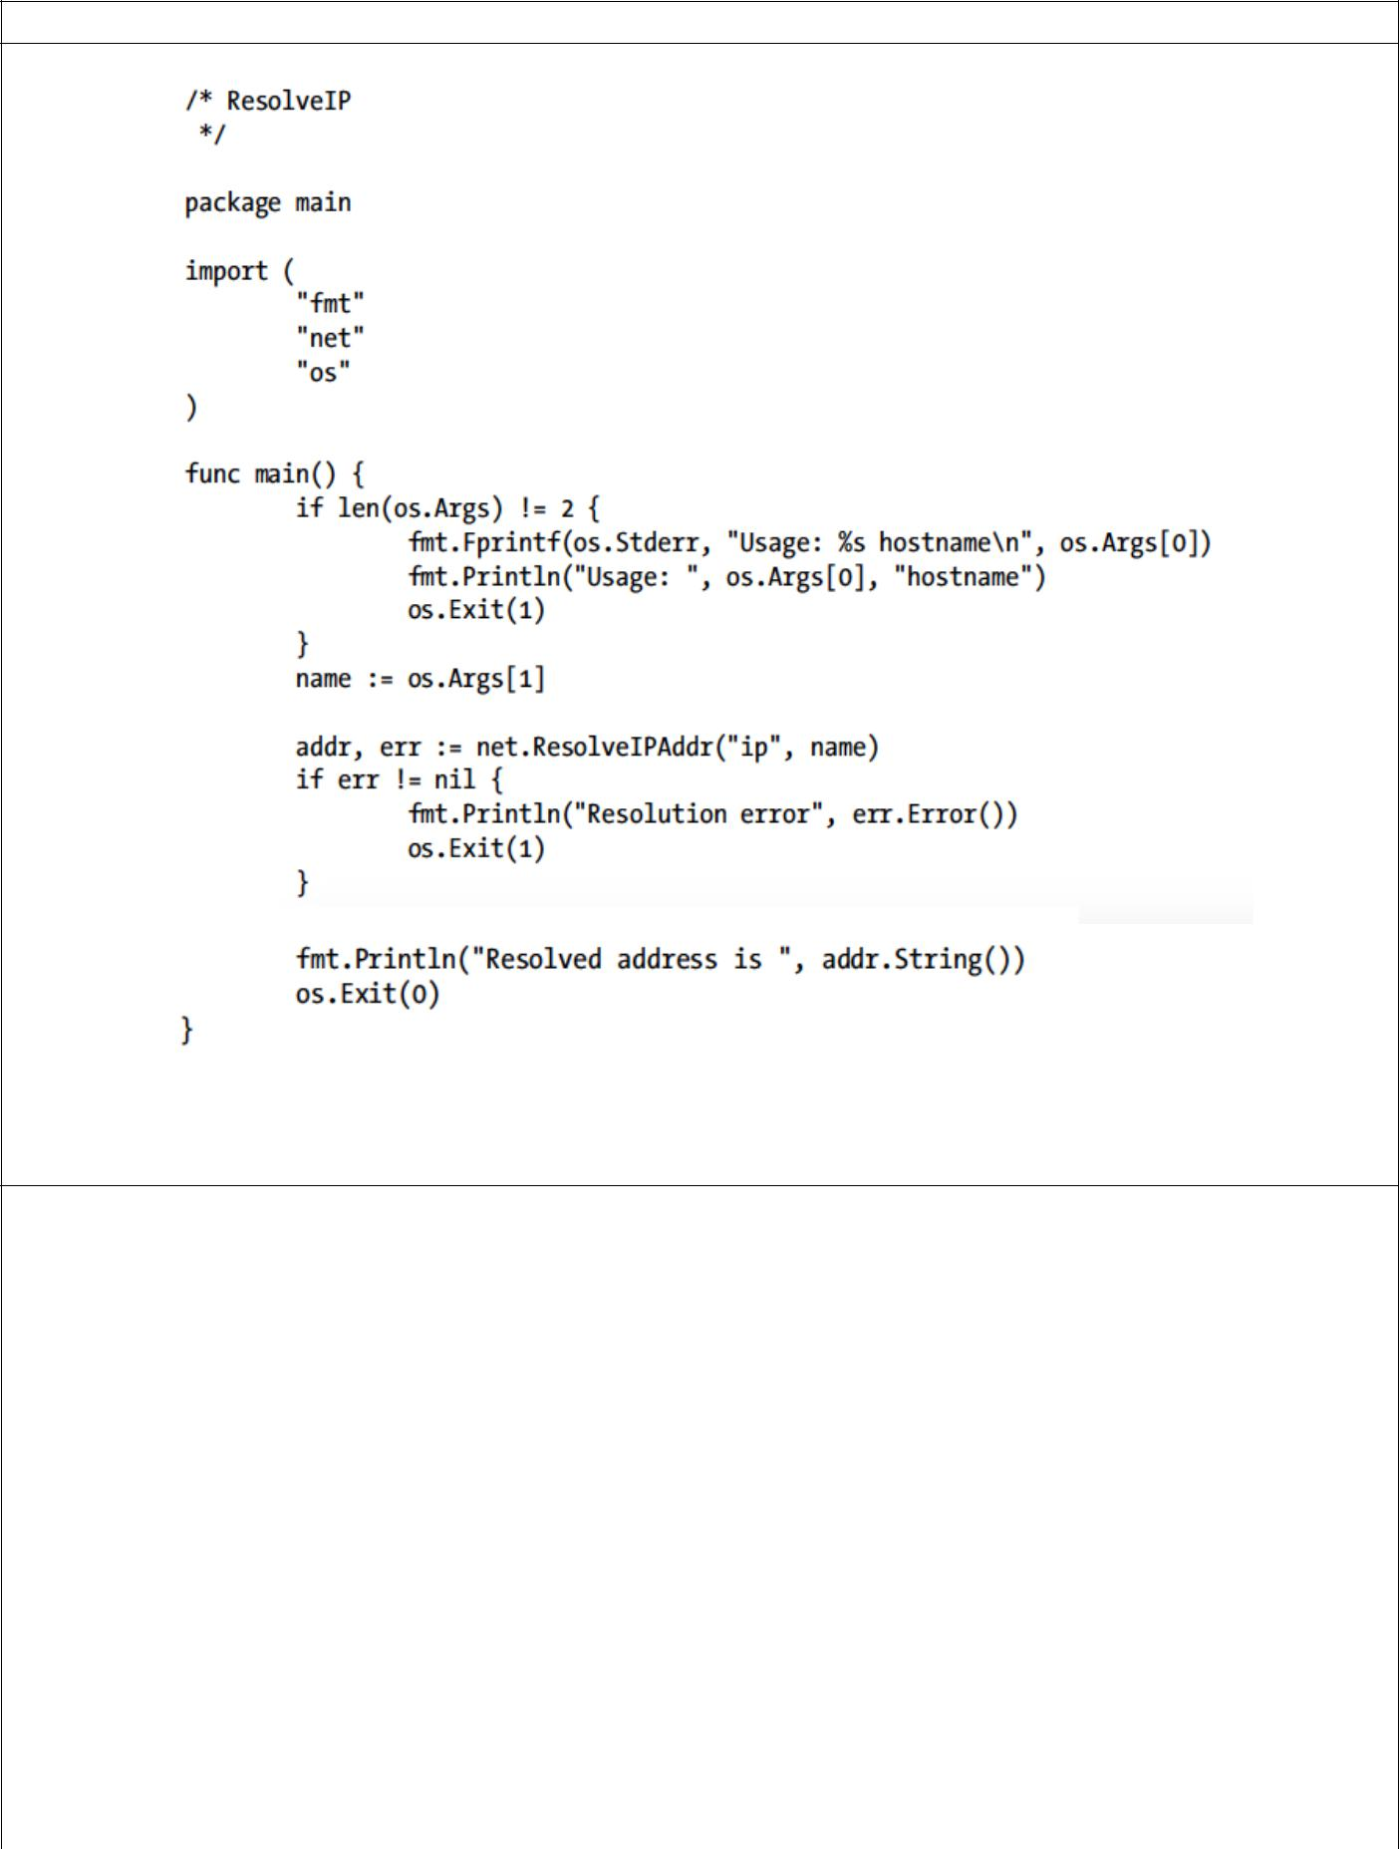
Soal No 1 (Host Lookup)

Jalankan program diatas (go run ResolveIP.go www.google.com), apakah outputnya (berikan printscreen) dan jelaskan cara kerjanya menggunakan diagram FSM!

Run
Ip addr
Run
DNS

Usage
Not running
Address
Jawaban:

Exit
Blank
Exit
Blank

Run
Error
Exit
Blank

Resolution
Error

[fadil@localhost t2]$ go run t1.go www.google.com
Resolved address is 74.125.200.147

Tugas – Pemrograman Jaringan – Genap 2018/2019 |  | Halaman 2 dari
10
Nama: | NIM: |  | Nilai:

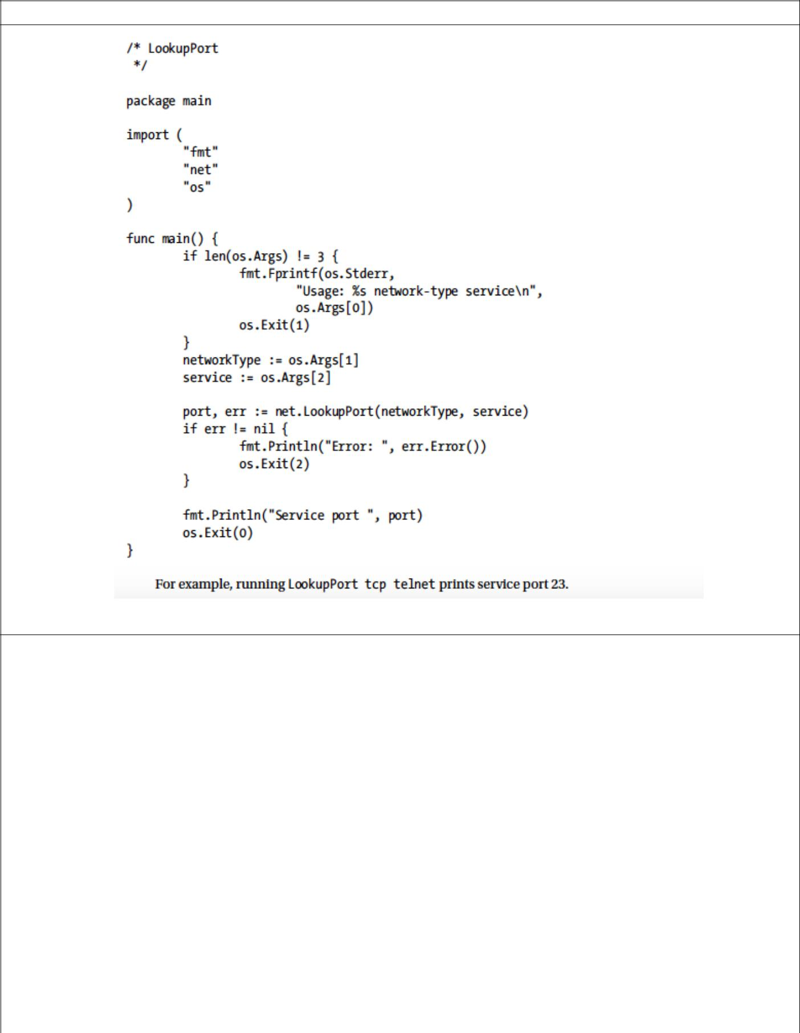
Soal No 2 (Service Lookup)

Jalankan program diatas (go run LookupPort.go tcp telnet), apakah outputnya (berikan printscreen) dan jelaskan cara kerjanya menggunakan diagram FSM!

Jawaban:

Run
Type
Run
port
Usage
Not running
Serrvice
port

Exit
Blank
Exit
Blank

Run
Error
Exit
Blank

Resolution
Error

[fadil@localhost t2]$ go run t2.go tcp telnet
Service port 23

Tugas – Pemrograman Jaringan – Genap 2018/2019 |  | Halaman 3 dari
10
Nama: | NIM: |  | Nilai:
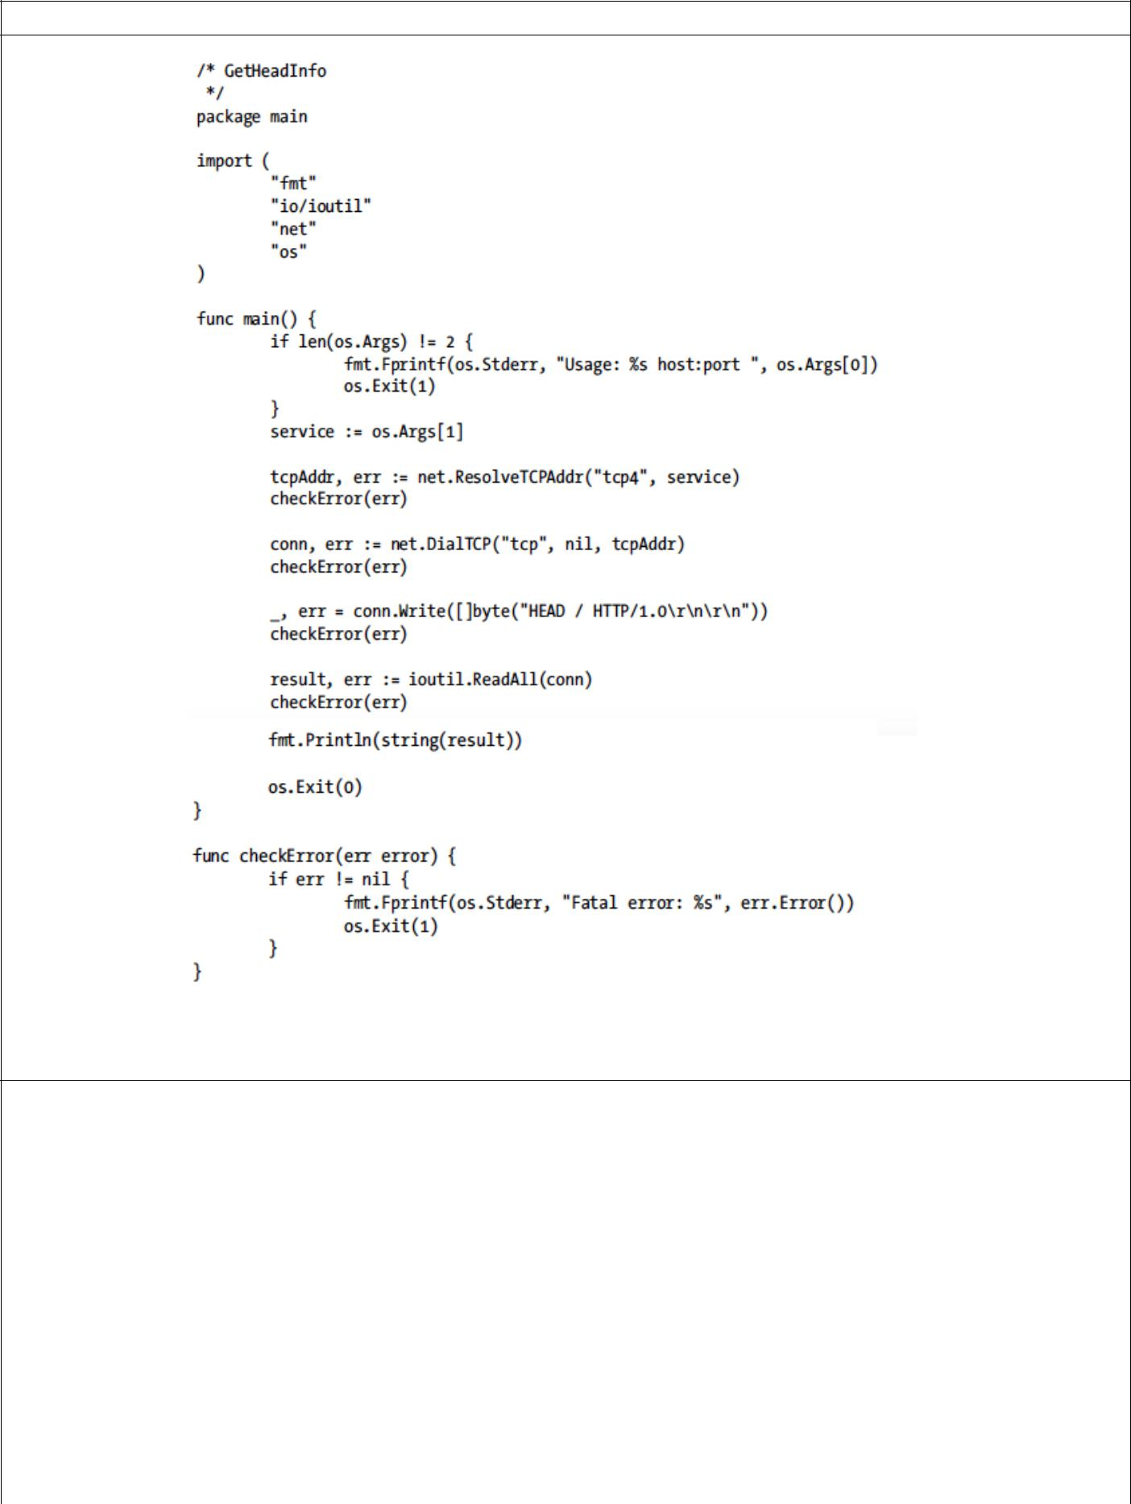
Soal No 3 (TCP Client)

Jalankan program diatas (go run GetHeadInfo.go http://www.google.com:80), apakah outputnya (berikan printscreen) dan jelaskan cara kerjanya menggunakan diagram FSM!
Jawaban:

Run
Arg
Not
Runnning
Usage

Exit
Blank

Run
Check Error

Exit
Blank
Fatal Error
[fadil@localhost t2]$ go run t3.go http://www.google.com:80
Fatal error: address http://www.google.com:80: too many colons in addressexit status 1

Tugas – Pemrograman Jaringan – Genap 2018/2019 | Halaman 4 dari
10

Nama: | NIM: | Nilai:

Soal No 4 (Raw Sockets and the IPConn Type)
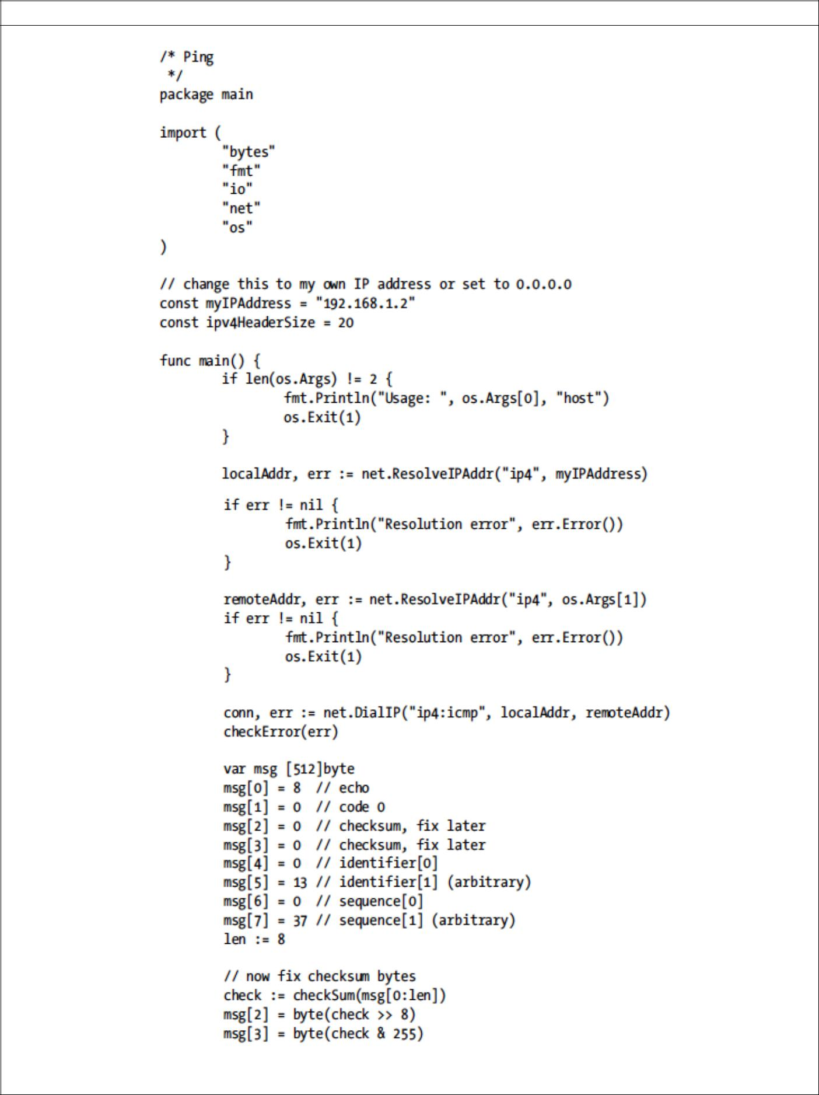

Tugas – Pemrograman Jaringan – Genap 2018/2019 Halaman 5 dari

10

Nama: | NIM: | Nilai:
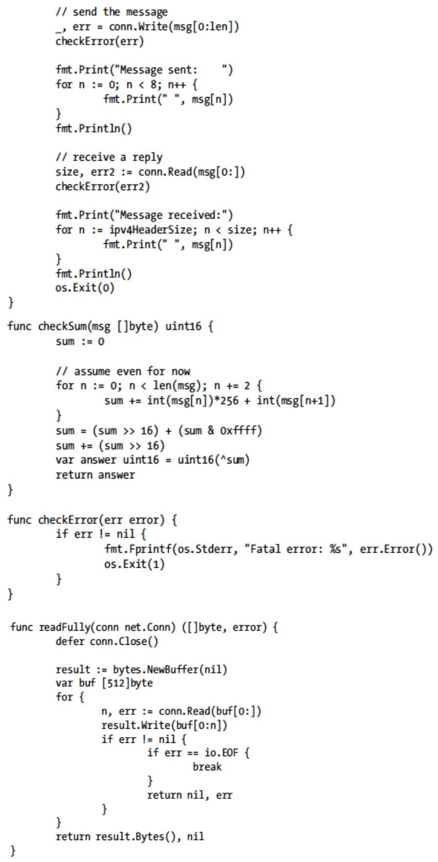

Tugas – Pemrograman Jaringan – Genap 2018/2019 |  | Halaman 6 dari
10
Nama: | NIM: |  | Nilai:

Jalankan program diatas, apakah outputnya (berikan printscreen) dan jelaskan cara kerjanya!

Jawaban: [fadil@localhost t2]$ go run t4.go
Usage: /tmp/go-build574715605/b001/exe/t4 host
exit status 1

Melakukan ping pada suatu host, dimana jika berhasil maka message received akan memunculkan suatu nilai yang didapat dari message sent.

Tugas – Pemrograman Jaringan – Genap 2018/2019 |  | Halaman 7 dari
10
Nama: | NIM: |  | Nilai:

Soal No 5 (Multi-Threaded Server)

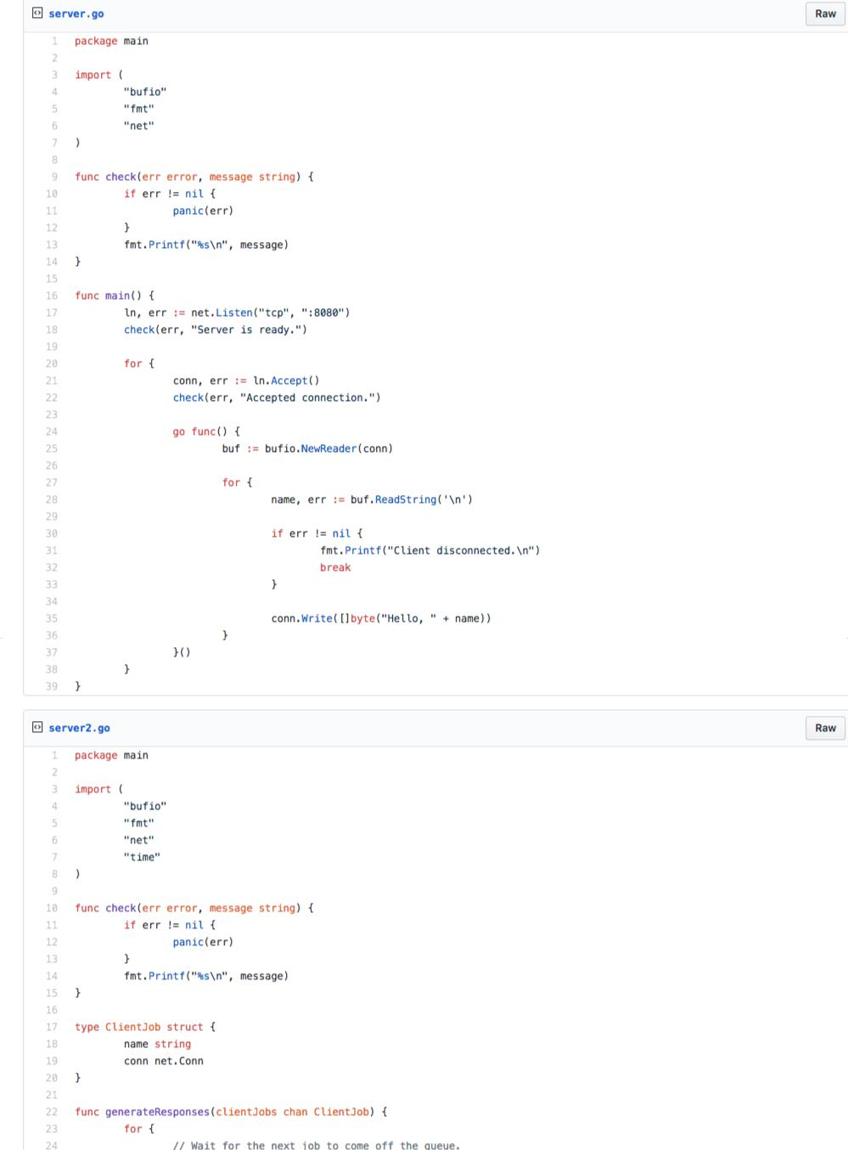

Jalankan program diatas di dalam virtual box yang sudah anda buat, kemudian lakukan telnet ke port 8080 dalam jumlah yang banyak secara bersamaan, apakah outputnya (berikan printscreen) dan jelaskan cara kerjanya!

Jawaban: Maaf pak virtual box saya error

Tugas – Pemrograman Jaringan – Genap 2018/2019 |  | Halaman 8 dari
10
Nama: | NIM: |  | Nilai:

Soal No 6 (Multi-Threaded Server)

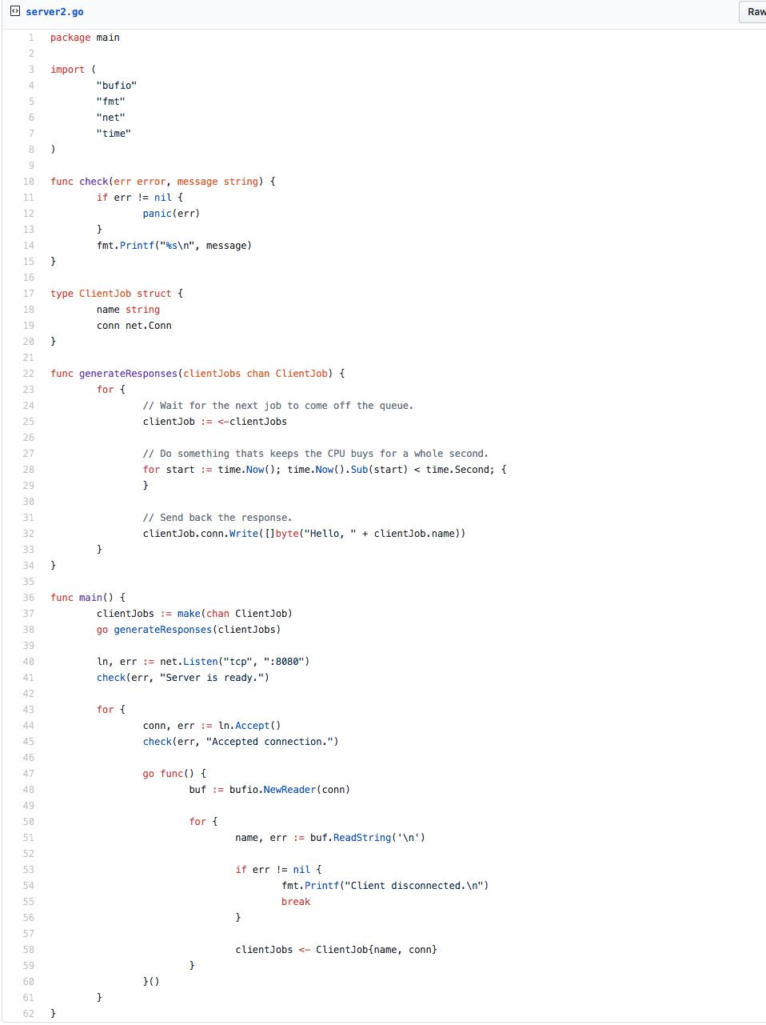

Tugas – Pemrograman Jaringan – Genap 2018/2019 |  | Halaman 9 dari
10
Nama: | NIM: |  | Nilai:

Jalankan program diatas di dalam virtual box yang sudah anda buat, kemudian lakukan telnet ke port 8080 dalam jumlah yang banyak secara bersamaan, apakah outputnya (berikan printscreen) dan jelaskan cara kerjanya!

Jawaban: Maaf pak virtual box saya Error

Tugas – Pemrograman Jaringan – Genap 2018/2019 | Halaman 10 dari
10

